«Математические задания».
Цели:
1.Закреплять навыки количественного счета в пределах 10; упражнять в прямом и обратном счете;
2. Закреплять названия дней недели;
3.Совершенствовать умение находить и видеть в окружающих предметах форму знакомых геометрических фигур, узнавать и называть их;
4. Продолжать учить решать простые задачи;
5. Развивать логику, мышление, умение отвечать на поставленные вопросы.
Выполнение заданий:
1. задание: Дни недели (дети отвечают на вопросы).
- Сколько дней в недели и назовите их (7 дней, перечисляют)
- Какой сегодня день недели (четверг)
- Какой он по счету? (четвертый)
- Если сегодня четверг, то какой будет завтра? (пятница)
- Какой был вчера (среда)
- Какой цифрой мы обозначим вторник? (2)
- Какой день стоит между субботой и понедельником (воскресенье)
2. задание: Счет до 10.
- Посчитайте вместе от 1 до 10, и обратно.
- Посчитайте от 3 до 9, от 2 до10.
- Какое число стоит слева от 3, 6 и справа от 7,9.
- Назови соседей числа 2, 9, 7, 4, 8.
- Какое число стоит между 5 и 7, 4 и 5.
3. задание: Геометрические фигуры.
- Давайте выполним следующее задание. Перед вами счетные палочки.
а) Из 6 палочек построить квадрат и треугольник.
б) Из 4 палочек построить ромб.
в) Добавить 1 палочку так, чтобы получилось 2 треугольника.
г) Из 7 палочек построить 2 квадрата.
д) Убрать 1 палочку, чтобы получился прямоугольник.
Физкультминутка.
Дружно встали на разминку
И назад сгибаем спинку.
Раз-два, раз-два, раз-два-три,
Да не упади, смотри.
(Дети наклоняются назад, для страховки упираясь ладонями в поясницу)
Наклоняемся вперед.
Кто до пола достает?
Эту сложную работу
Тоже делаем по счету.
(Наклоны вперед)
Раз-два, раз-два, раз-два-три,
Да не упади, смотри.
4. задание: Задачи.
а) У Тани было 4 апельсина, одним апельсином она угостила Марину. Сколько апельсинов осталось у Маши?
- Как мы получили число 3 (ответы детей).
б) В пруду плавало 5 уток, к ним подплыли еще 2 утки. Сколько их стало?
- Как мы получили число 8? (ответы детей).
в) В аквариуме жили три рыбки. К ним пустили ещё двух. Сколько рыбок стало в аквариуме?
- Как мы получили число 5? (ответы детей).
5. задание: Соедини точки и цифры по порядку получится рисунок
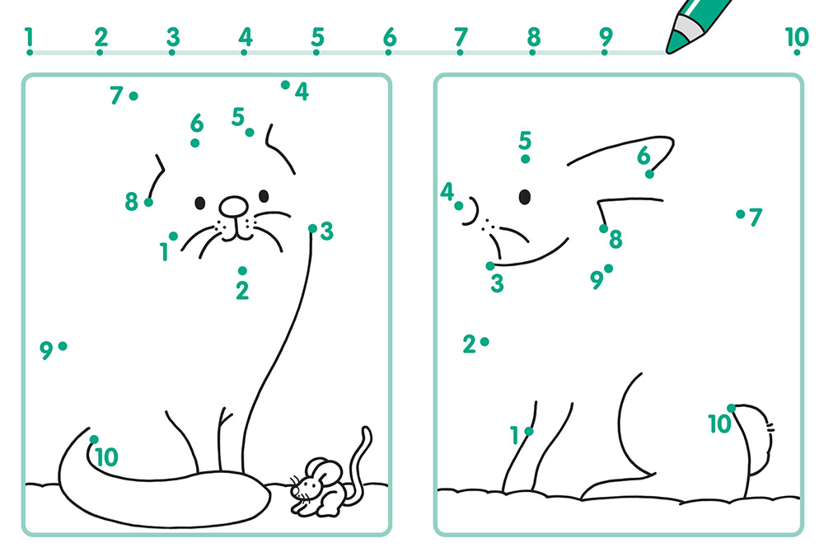
Заключительная часть.
Мы справились со всеми математическими заданиями, молодцы!

